**Homilie – Vierde zondag van de Advent – jaar A 18.12.2016** *Jesaja 7, 10-14 / Matteüs 1, 18-24*

Het evangelie van vandaag laat ons al vooruitkijken naar het komende kerstfeest. Dat was duidelijk in de eerste zin van het evangelie: *‘De geboorte van Jezus Christus vond plaats op deze wijze…’*. In dat geboorteverhaal volgens Matteüs neemt Maria, de moeder van Jezus, uiteraard een belangrijke plaats in. Maar ook Jozef verschijnt op het toneel. Dat gebeurt veel minder bij de andere evangelisten. Jozef is een figuur die meestal op de achtergrond blijft. Nergens neemt hij zelf het woord. Hij is meer een man van het handelen dan van het spreken. Vandaag willen we vooral naar hem kijken. Wat overkomt hem? Hoe reageert hij daarop? Hoe zoekt hij antwoorden op de levensvragen die zich aandienen?

Jozef komt in een moeilijk parket terecht. Hij staat op het punt te trouwen met de vrouw van zijn leven: Maria. Ze zijn al verloofd. En dan gebeurt het ondenkbare. Maria blijkt zwanger! Jozef weet zeker dat hij er voor niets tussen zit. Er lijkt dan ook geen twijfel mogelijk: alles wijst op ontrouw, op overspel van Maria.

Jozef begrijpt niet hoe dat is kunnen gebeuren, hij kan het amper geloven, want hij ként Maria, hij gelooft in haar. Het is dan ook logisch dat twijfel, onzekerheid en veel vragen bij hem naar boven komen. Hij heeft zijn besluit genomen om de relatie te beëindigen, de joodse wet voorziet dat trouwens. En Jozef wordt een rechtschapen mens genoemd, dat wil zeggen: ‘trouw aan de Wet’. Maar toch wil hij Maria niet publiek te schande zetten. Ondanks alles wil hij van de situatie nog het beste maken en hij besluit dan ook *in stilte* van haar te scheiden. Zijn rechtvaardigheidsgevoel en zijn oprechte bekommernis om haar geven hem dat in.

En dan gebeurt er iets onverwachts. *‘Terwijl hij dit overwoog, verscheen hem in een droom een engel van de Heer’*, zo meldt de evangelist. In het Matteüsevangelie heeft Jozef tot vier keer toe een droom. Dromen zijn bedrog, zeggen de mensen, maar in de Bijbel zijn dromen heel dikwijls manieren om boodschappen van God door te geven. Met die droom wil Matteüs duidelijk maken dat God zelf zich aanmeldt. Te midden van de worsteling van Jozef en in zijn zoeken naar antwoorden op die pijnlijke situatie komt God zelf tussenbeide.

Die engel van de Heer brengt een ongelofelijke boodschap: *‘Uw verloofde heeft geen overspel gepleegd. Er is iets veel groters aan haar gebeurd. Het kind dat ze draagt is van de heilige Geest.’* Een ongehoorde boodschap, maar voor wie thuis is in de Bijbel toch niet zo ongewoon. Denken we maar aan het verhaal van Abraham en Sara. Zij was onvruchtbaar en Abraham hoogbejaard. Maar God komt op bezoek bij de eik van Mamre en doet de belofte van een zoon. Een jaar later wordt Isaak geboren (Gen. 18, 1-10).

Zo ook de geboorte van Simson, ook uit een onvruchtbare vrouw, lezen we in het boek Rechters (hfdst. 13) en later, in het begin van het eerste boek Samuël, wordt een dergelijk verhaal beschreven over de geboorte van Samuël.

En wanneer de boeken van het Oude Testament zijn afgesloten en het Nieuwe Testament begint, komen we dat thema opnieuw tegen. Zacharias en Elisabeth hadden geen kinderen, Elisabeth heette eerst onvruchtbaar en Zacharias hoogbejaard. Maar na een aankondiging door een engel aan Zacharias bleek Elisabeth zwanger van een zoon en Zacharias moest hem de naam Johannes geven.

Jozef, de rechtvaardige, trouw aan de Wet en thuis in de Schrift, luistert naar de boodschap van de engel. Hij zal inderdaad Maria als zijn vrouw nemen en Jezus aannemen als zijn kind. Daarmee reageert Jozef helemaal anders dan koning Achaz in de eerste lezing. Ook Achaz bevindt zich in een penibele situatie. Zijn koninkrijk en zijn macht worden bedreigd. Ook hij staat voor de vraag: naar wiens stem luister ik? Wie bepaalt mee de richting van de beslissingen in mijn leven? Vertrouw ik op militaire bondgenootschappen om overeind te blijven of laat ik Gods stem toe?

De profeet Jesaja nodigt koning Achaz uit om aan God een teken te vragen. Maar Achaz weigert: *‘Ik wil de Heer niet op de proef stellen’*. Dat klinkt op zich heel vroom, maar dat is het eigenlijk niet. Achaz wil geen teken vragen aan God omdat hij het antwoord van God vreest. Door God zogezegd niet op de proef te stellen, voorkomt Achaz dat hijzelf door God beproefd wordt. Hij zet God heel beleefd buitenspel. Achaz wil zijn eigen zin doen, zijn eigen plan volgen. Hij wil niet afhankelijk zijn van God.

Jozef reageert totaal anders. Hij laat op zijn minst de kans aan God om hem iets duidelijk te maken. Hij staat open voor Gods inmenging. Dat is zeker niet de gemakkelijkste weg, want Jozef moet in de eerste plaats zijn eigen innerlijke weerstanden overwinnen. En hij zal later, samen met Maria, nog moeilijke momenten meemaken. Denken we maar aan de vlucht naar Egypte. En later, wanneer Jezus als twaalfjarige zoek is en ze Hem uiteindelijk in de tempel terugvinden, en Hij als 30-jarige zijn eigen weg gaat, zo heel anders dan ze van hun Zoon gehoopt hadden, een weg die Hem op het kruis zal brengen. Een drama voor de ouders!

Durven ook wij – zoals Jozef – open staan voor God in ons leven? Als wij voor beslissingen staan – grote of kleine – of als we zin en oriëntatie zoeken in ons leven, laten we dan ruimte voor God? Of weigeren we Hem *‘om een teken te vragen’* zoals Achaz uit misplaatste eerbied of gemakzucht?

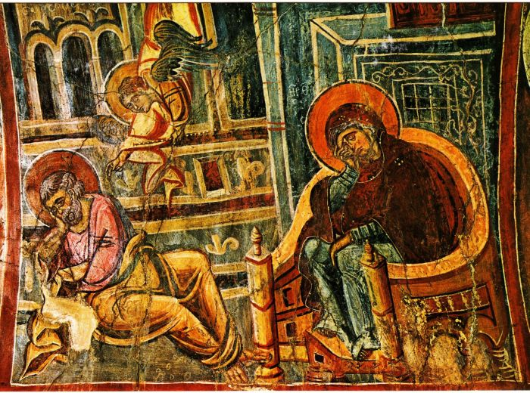Nog een week en het is Kerstmis. Alles wordt in gereedheid gebracht. In onze families, in onze kerken, in onze stad. Maar er valt nog heel wat voor te bereiden. Want ook ons hart moet er klaar voor zijn om dat geschenk van God te ontvangen. Want God laat in de komst van zijn Zoon zien dat wij Hem ter harte gaan. Dat doet Hij al de hele mensengeschiedenis. Laten we dat geschenk van God dan ook goed voorbereid aannemen in ons hart. Mag het zo Kerstmis worden!

***Afbeelding:***

*‘Droom van Jozef’ – fresco Panaghia Kera, Kreta, 14de-15de eeuw*

*Jan Verheyen – Lier.*

*4de zondag van de Advent A – 18.12.2016*

*(Inspiratie: o.a. Homiletische suggesties bij de zondagse eucharistieviering, Jg. 47 nr. 1, december 2016)*